DG: Trazar imagen similar a 13estro_t4.png pero con el texto que se deja a continuación:
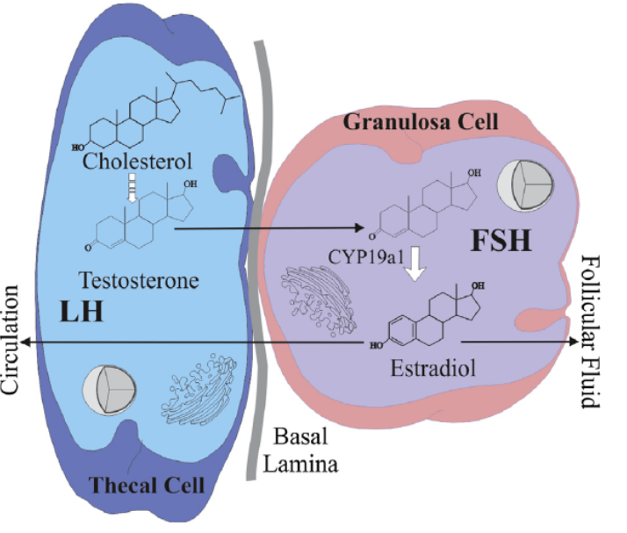

Texto de la imagen original | Texto que aparecerá en la imagen trazada
Cholesterol | Colesterol
Testosterone | Testosterona
LH | LH
Circulation | Circulación
Thecal cell | Célula tecal
Basal lamina | Lámina basal
Granulosa cell | Célula de la granulosa
CYP19a1 | CYP19A1
FSH | FSH
Estradiol | Estradiol
Folicular fluid | Líquido folicular

